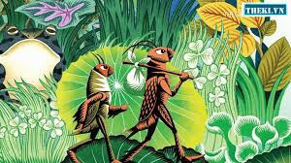

**-TÔ HOÀI-**

**DẾ MÈN PHIÊU LƯU KÍ**

🏶Tên thành viên nhóm:

Trương Ngọc Khánh Vy

Võ Thị Hồng Hoa

Phan Phú Vĩnh

Trần Dương Mỹ Duyên

Thái Vân Anh

Tăng Thành Huy

**I.KHÁI QUÁT TÁC GIẢ-TÁC PHẨM**

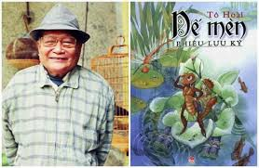Tô Hoài là một trong những tên tuổi lớn của văn học hiện đại Việt Nam. Với 94 năm tuổi đời và hơn 70 năm tuổi nghề cùng số lượng tác phẩm đồ sộ, gần 200 đầu sách trải rộng trên nhiều mảng đề tài, có thể nói, Tô Hoài là nhà văn của nhiều thời, nhiều tầng lớp, nhiều độ tuổi khác nhau, một tác giả có tầm ảnh hưởng lớn đến nền văn học nghệ thuật nước nhà.

Phó giáo sư, tiến sĩ Nguyễn Đăng Điệp đã từng nói “*Tô Hoài nhìn cõi nhân sinh này, nhìn cõi đời này không ở chỗ thi vị và lãng mạn hóa, ông nhìn cuộc đời không có gì nghiêm trọng nhưng cũng rất nghiêm trọng, ông không kể gì cao xa, ông kể câu chuyện quanh mình, về mình, câu chuyện của bạn mình và của những người gần gũi với mình*”.

Được mệnh danh là “Nhà văn của mọi lứa tuổi” - nhà văn Tô Hoài đã để lại dấu ấn rực rỡ trên nhiều mảng sáng tác: Những truyện đồng thoại cho thiếu nhi; những tác phẩm về con người và cuộc và cuộc sống vùng cao; Nhà văn kể chuyện Hà Nội xưa hay nhất, người viết tự truyện như tiểu thuyết...

Và từ lâu ông đã là mảnh ghép tuổi thơ của bao thế hệ người Việt Nam. Khắc sâu trong khoảng trời kí ức của những đứa trẻ là câu chuyện phiêu lưu của chàng Dế Mèn. "Bài học đường đời đầu tiên" được trích từ chương I của truyện Dế Mèn phiêu lưu kí. Đoạn trích tập trung khắc họa vẻ đẹp ngoại hình và tính cách ngông cuồng, ngạo mạn cũng như bài học đường đời đầu tiên giúp thay đổi nhận thức của Dế Mèn



Vào năm 1941, nhà văn Tô Hoài từng đăng một mẩu truyện ngắn mang tên Con dế mèn trong một ấn phẩm của nhà xuất bản Tân Dân, sau đó được đổi tên thành Dế Mèn phiêu lưu ký.

Dù đã trải qua hơn 79 năm ra đời, nhưng Dế mèn phiêu lưu ký vẫn là một trong những tác phẩm văn học thiếu nhi có sức hút và ý nghĩa nhất tại Việt Nam.

Nói về bối cảnh của tác phẩm này, nhà văn Tô Hoài đã từng chia sẻ với NXB Kim Đồng rằng: “Tôi ở Nghĩa Đô lúc đó Hồ Tây, sông Tô Lịch, những cánh đồng lúa làng Bái Ân, làng Nghĩa Đô, làng Hồ, làng An Thái… còn là thiên đường của trẻ con… Toàn bộ không gian của Dế Mèn phiêu lưu kí chính là ở vùng ngoại ô ấy”.

Với lời chia sẻ này, thì mọi người cũng đã phần nào hiểu được những vùng đất mà dế Mèn đã đi qua đều mang những dấu ấn và kỷ niệm của tác giả, nhờ vậy mà tác phẩm này càng trở nên gần gũi và quen thuộc hơn.

Dù tác phẩm đã được ra mắt rất lâu rồi, thế nhưng sức hút và thông điệp ý nghĩa từ Dế mèn phiêu lưu ký vẫn còn nguyên giá trị cho đến ngày hôm nay.

**II.NỘI DUNG TÁC PHẨM**

Truyện gồm 10 chương, kể về những cuộc phiêu lưu của Dế Mèn qua thế giới muôn màu muôn vẻ của những loài vật nhỏ bé.

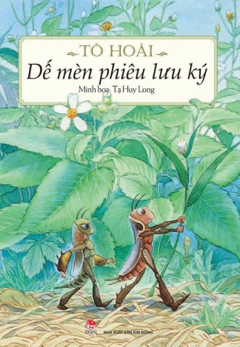

⚫ **Chương 1**: Kể về bài học đường đời đầu tiên của Dế Mèn.

⚫**Chương 2 – 9**: Kể về những cuộc phiêu lưu của Mèn, với người bạn đường là Dế Trũi.

**⚫Chương 10**: Kể về việc Mèn cùng Trũi về nhà và nghỉ ngơi, dự tính cuộc phiêu lưu mới

Xuyên suốt tác phẩm Dế mèn phiêu lưu ký là sự xuất hiện của nhiều nhân vật khác nhau, chúng đều mang trong mình tính cách và lối sống khác nhau, nhằm phản ánh xã hội thực tại của con người. Do đó, người đọc sẽ dễ dàng liên tưởng từ những nhân vật thiện - ác trong cuốn sách đến thực tế trong cuộc sống một cách chân thực hơn.

Theo bước chân của Dế Mèn, chúng ta sẽ được lạc vào thế giới loài vật gần gũi, thân thương với toàn những con vật gắn chặt với đời sống thôn quê dân dã như: bác Xiến Tóc, Võ sĩ bọ ngựa, Châu Chấu Voi, Ếch Cốm, Chuồn Chuồn…Tô Hoài đã “vẽ” nên một thế giới với muôn vàn những tình cảm mới lạ, những ham thích thiết thực và đầy phiêu lưu, những rung động tinh tế trước vẻ đẹp cuộc đời và thiên nhiên.

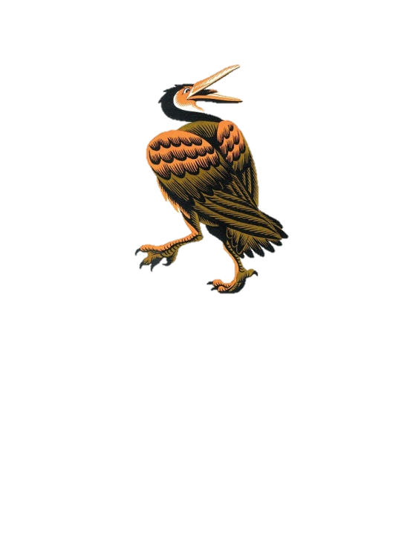   Lúc đầu  Chú Dế Mèn mà chúng ta biết vốn là một chú dế cường tráng nhưng bướng bỉnh, kiêu ngạo và hung hăng hay đi bắt nạt người khác. Dưới con mắt Dế Mèn, Dế Choắt chỉ là một kẻ yếu ớt, xấu xí gầy lêu nghêu như một “gã nghiện thuốc phiện”. Dế Mèn luôn chê anh chàng này lười nhác, ngu dốt, hôi như cú mèo. Không chỉ có Dế Choắt, Dế Mèn còn tỏ ra thái độ ngang ngược hỗn láo với chị Cốc dù trêu chị chú đều sợ đến mức chui tọt và hang nhưng thái độ vẫn rất kiêu ngạo: “ …mày ghè vỡ đầu mày ra không chui nổi vào tổ tao đâu!”.

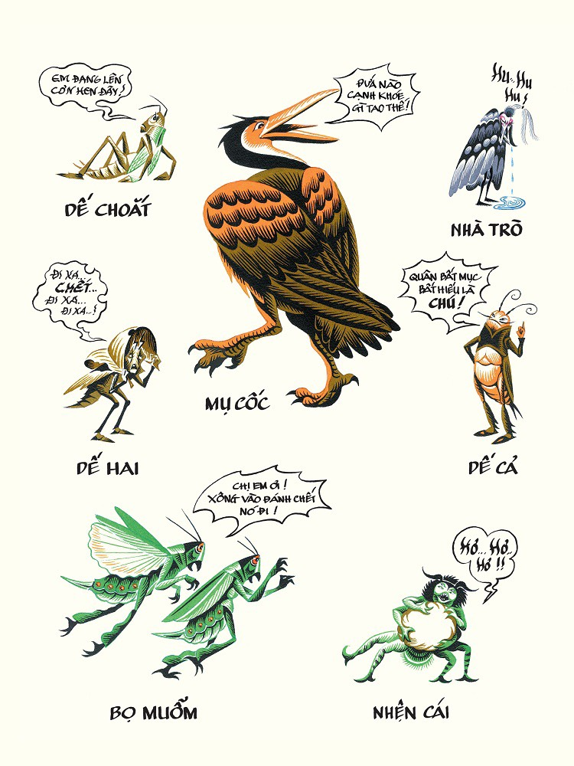       Thậm chí Mèn đã vô tình gây tai họa khiến người láng giềng tội nghiệp phải ra đi mãi mãi. Lời trăn trối của Dế Choắt, mãi là bài học dành cho Dế Mèn và mọi người: “Ở đời mà có thói hung hăng bậy bạ, có óc mà không biết nghĩ, sớm muộn gì rồi cũng mang vạ vào mình đấy!”. Bài học đắt giá của Dế Mèn đã nhắc nhở chúng tôi sống biết mình, biết ta, có thái độ đúng mực. Đặc biệt khi phạm lỗi lầm, phải biết ăn năn hối cải về những khuyết điểm của mình trong cuộc sống.

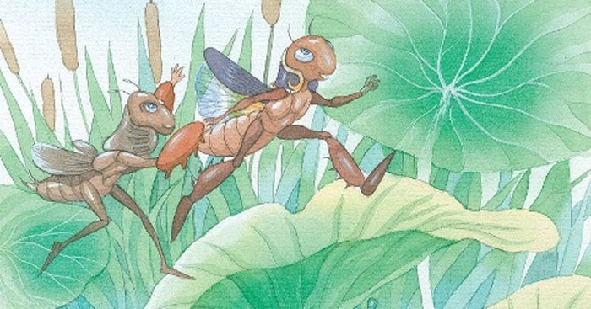

“Mang theo mình bài học đường đời đầu tiên”, Dế Mèn quyết chí đi chu du thiên hạ, làm những việc có ý nghĩa. Dế Mèn từng là một anh chàng kiêu căng, hỡm hĩnh, nhưng trong sâu thẳm tâm hồn của Dế Mèn vẫn luôn có lòng nhân hậu, cậu có tính thương người, thấy chuyện bất bình chẳng tha. Trên đường về quê hương, Dế Mèn đã cứu giúp chị Nhà Trò xóa bỏ hiềm khích, cùng họ nhà Nhện vui vẻ như xưa. nhân vật Dế Mèn trong chương truyện này, làm cho chúng ta hiểu được được tình cảm cho đi là rất đáng quý. Bởi :

**“Sống là cho, đâu chỉ nhận riêng mình”.**

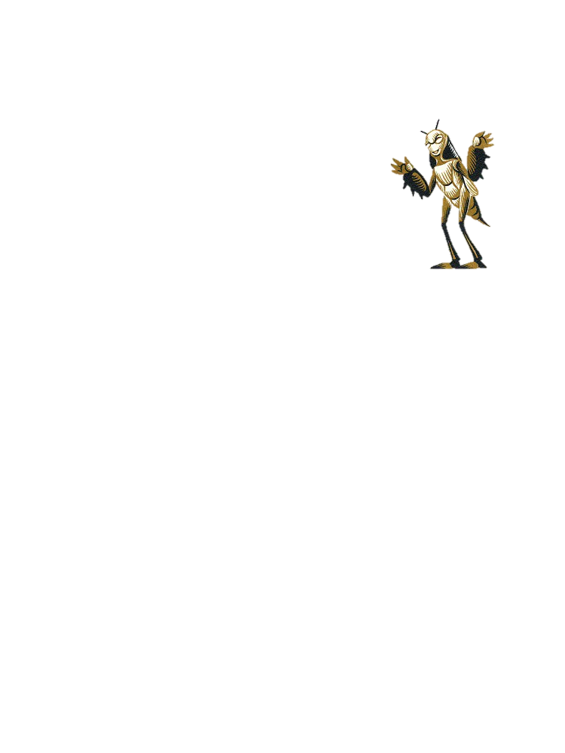Trên chuyến hành trình của mình, Dế Mèn kết tình anh em cùng Dế Trũi – một người bạn tốt, giỏi võ, vui tính. Họ cũng nhau chu du khắp thế gian. Lúc Trũi bị mất tích, Mèn buồn bã, nhiều lần Mèn ngửa mặt vào không, gọi tên Trũi thảm thiết. Khi đọc chương truyện này, chúng ta sẽ có phần thương cảm. cảm phục tình cảm mà Dế mèn và Dế Trũi dành cho nhau. Đúng là phải qua khó khăn, thử thách mới hiểu hết được nhau, thêm yêu quý và tôn trọng nhau. Nếu cuộc sống này không có tình bạn, thì thật sự rất lẻ loi, cô độc.

        Bên cạnh người bạn đường tri kỉ, Dế Mèn chu du đến vương quốc đầm lầy của đại vương Ếch Cốm và thầy đồ Cóc. Cư dân ở đây bằng lòng với cuộc sống trong bùn lầy nước đọng, họ tự thỏa mãn với cuộc sống đói nghèo tăm tối và khép kín. Ấy thế mà chỉ vì sự nghịch ác và coi thường xung quanh, Mèn và Trũi suýt bỏ mạng ở cái xứ ảm đạm ấy.

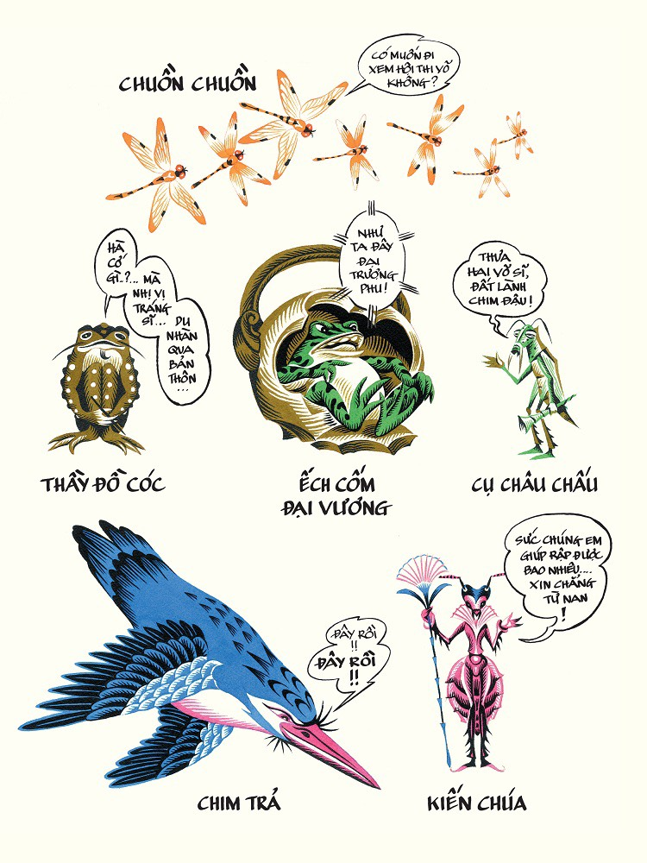

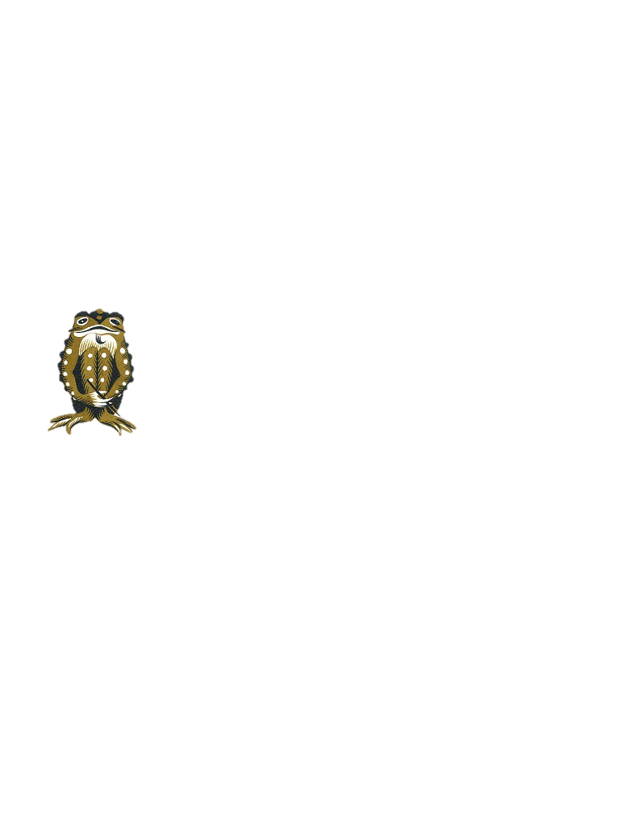

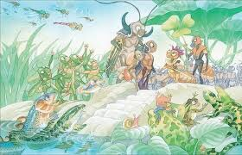

Rời vương quốc Đầm Lầy, họ đến với làng Cỏ May – vương quốc của côn trùng có cánh – cao ráo, đầy ánh sáng. Cư dân ở đây cởi mở, hiếu khách, giàu tinh thần thượng võ, luôn mơ ước về một cuộc sống hòa bình. Tới đây, Mèn và Trũi không chỉ được tiếp đón nồng nhiệt mà còn gặp đươc những người bạn vô cùng tốt bụng và cùng chung chí hướng.

        Rồi những người anh em bắt đầu hành trình tới vương quốc Kiến. Họ hàng nhà kiến tuy bé nhỏ nhưng vô cùng chăm chỉ, đoàn kết. Họ xây đắp thành lũy kiên cố nhằm chống lại mọi kẻ thù xâm phạm nhưng lại rất hiếu khách, sẵn sàng mở rộng của đón những người bạn tốt.

        Nhờ họ hàng nhà Kiến mà Dế Mèn đã làm được một việc hết sức ý nghĩa. Đó là kêu gọi các loài vật kết tình anh em. Việc làm này đã khiến cho các loài vật trở nên đoàn kết, đồng sức đồng lòng. Thế giới bỗng trở nên tươi đẹp hơn, cuộc sống trở nên có ý nghĩa hơn với đầy tình yêu thương, chia sẻ

Và qua đó cho ta thấy rằng: Dù tác phẩm đã được ra mắt rất lâu rồi, thế nhưng sức hút và thông điệp ý nghĩa từ Dế mèn phiêu lưu ký vẫn còn nguyên giá trị cho đến tận ngày hôm nay.



**III.NGHỆ THUẬT – Ý NGHĨA**

Cùng với vốn sống phong phú, tài quan sát sắc sảo, Dế mèn phiêu lưu ký lôi cuốn người đọc bởi nghệ thuật sử dụng ngôn từ trong miêu tả và cách kể chuyện. Giọng kể chuyện luôn luôn thay đổi, có lúc duyên dáng hóm hỉnh, có lúc châm biếm, nhạo báng sâu cay, có chỗ là ngòi bút trữ tình đằm thắm. Câu chuyện được kể ở ngôi thứ nhất, Dế Mèn tự kể về những chuyến phiêu lưu qua thế giới loài người và thế giới loài vật. Ở ngôi này, người trần thuật có điều kiện bộc lộ một cách tự nhiên những suy nghĩ, tâm trạng của mình.

Tô Hoài đã tạo ra một hệ thống ngôn ngữ giàu có và sáng tạo độc đáo. Ông đã sử dụng thành công những đại từ xưng hô để gọi các nhân vật của mình. Cách dùng các đại từ đã góp phần tích cực vào việc vẽ nên một bức tranh xã hội sinh động và thể hiện được cách đánh giá các nhân vật: chị Cào Cào, anh Giọng Vó, bác Xiến Tóc, chị Nhà Trò, gã Bọ Ngựa, lão Bói Cá, bọn Nhện, bọn Bọ Muỗm… Nhà văn thường sử dụng những từ láy gợi hình, gợi cảm để khắc họa nhân vật. Nhờ đó nhân vật hiện ra một cách sống động. Tác giả tả Dế Mèn khỏe mạnh với những định ngữ như: đôi càng mẫm bóng, mình màu nâu bóng mỡ, đầu to nổi từng tảng rất bướng, răng đen nhánh nhai ngoàm ngoạm, đạp phanh phách. Còn Dế Choắt ốm yếu thì được khắc họa qua các từ: người gầy gò, dài lêu nghêu như một gã nghiện thuốc phiện, cánh ngắn ngủn, càng bè bè, râu ria cụt một mẩu, mặt mũi ngẩn ngẩn ngơ ngơ. Sự giàu có về ngôn từ đã giúp Tô Hoài tạo ra những chân dung nhân vật – loài vật không lặp lại mình và không ai lặp lại được ông.

Sự nghiệp văn học của Tô Hoài vô cùng đồ sộ, nhưng nhắc đến Tô Hoài, người ta không thể không nhắc tới Dế mèn phiêu lưu ký. Tác phẩm này, với nghệ thuật viết văn miêu tả độc đáo, đã làm rạng rỡ tên tuổi Tô Hoài. Nhờ năng lực quan sát, miêu tả tinh tế, Tô Hoài đã mở ra một thế giới nghệ thuật kỳ thú, vượt lên thời gian, đem lại niềm vui thích không chỉ cho trẻ em mà ngay cả với người lớn.

*DẾ MÈN PHIÊU LƯU KÝ VÀ*

*NHỮNG BÀI HỌC Ý NGHĨA SÂU SẮC*

⚫ Dế Mèn phiêu lưu ký mang đến bài học về tình bạn chân thành

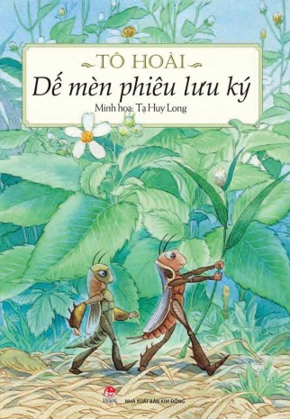 Chúng ta có thể nhận thấy tình bạn chân thành giữa Dế Trũi và Dế Mèn khi Trũi bị mất tích. Lúc này, Mèn nghĩ rằng Trũi đã bị Châu Chấu Voi bắt làm tù binh nên Mèn ngửa mặt vào không kêu tên Trũi thảm thiết. Qua chi tiết này đã rút ra cho người đọc bài học về tình bạn, không nên ích kỷ chỉ sống cho riêng mình, lúc hoạn nạn, xảy ra biến cố, thách thức mới hiểu hết được nhau và nhận ra được tình bạn chân thành. Nếu cuộc sống không có tình bạn thì luôn khiến con người cảm thấy cô độc, lẻ loi.

⚫ Bài học về thái độ sống trong truyện Dế Mèn phiêu lưu ký

Dế Mèn vốn dĩ có tính hung hăng, kiêu ngạo và thích bắt nạt người khác. Chính sự kiêu ngạo và hung hăng đó đã khiến cho Dế Choắt tội nghiệp chết thê thảm. Đây cũng chính là bài học dành cho Dế Mèn và mọi người: “Ở đời mà có thói hung hăng bậy bạ, có óc mà không biết nghĩ, sớm muộn rồi cũng mang vạ vào mình đấy!” Qua tình tiết này, nhà văn Tô Hoài cũng nhắc mọi người phải có thái độ sống tốt, chuẩn mực và sống biết mình biết ta. Nếu mắc phải sai lầm thì cần phải biết ăn năn hối lỗi, nhận ra khuyết điểm của mình để sửa chữa và xây dựng cuộc sống tốt đẹp hơn.

⚫ Dế Mèn phiêu lưu ký thể hiện bài học về cách đánh giá người khác

Trước khi kết nghĩa anh em với Dế Trũi, Dế Mèn xem Trũi là người có ngoại hình xấu xí, thô kệch và quê mùa. Tuy nhiên, qua nhiều biến cố Dế Mèn đã nhận ra rằng Dế Trũi chính là người bạn tốt, giỏi võ, vui tính và tốt bụng. Đây chính là bài học rút ra từ truyện Dế Mèn phiêu lưu ký, không nên đánh giá người khác qua vẻ bề ngoài mà phải là con người, tích cách ẩn sâu bên trọng họ.

⚫ Ý thức kỷ luật và sự đoàn kết được thể hiện qua Dế Mèn phiêu lưu ký

Bài học này được thể hiện qua hình ảnh của những chú Kiến cần cù và chăm chỉ. Kiến luôn phân công mỗi người phụ trách mỗi công việc khác nhau, chẳng hạn như: Kiến Gió chuyên nghề xây đắp, Kiến Lửa đào cát xây lũy, Kiến Đen làm công việc của một thám tử. Qua đó, Tô Hoài đã khắc họa bài học về tinh thần đoàn kết, luôn gắn bó cùng nhau, đừng vì khó khăn của cá nhân mà ảnh hưởng đến lợi ích của cả tập thể, vì cuộc sống không chỉ cho mình mà còn có gia đình và mọi người xung quanh.

⚫ Dế Mèn phiêu lưu ký mang đến bài học về lòng tốt với những người xung quanh

Mặc dù Dế Mèn từng là một chàng dế kêu ngạo, hợm hĩnh và xem thường người khác nhưng trải qua nhiều biến cố, tận sâu thẩm trong Mèn là một tâm hồn nhân hậu, thương người và thấy chuyện bất bình chẳng tha. Bài học này được thể hiện qua câu chuyện trên đường về quê hương, Mèn đã giúp chị Nhà Trò bé nhỏ, gầy gò, yếu ớt và nhút nhát xóa bỏ mọi hiềm khích, nợ nần cùng nhà Nhện vui vẻ như xưa.